РЕСПУБЛИКАНСКАЯ ПРОФИЛАКТИЧЕСКАЯ
АКЦИЯ «ДОМ БЕЗ НАСИЛИЯ!»
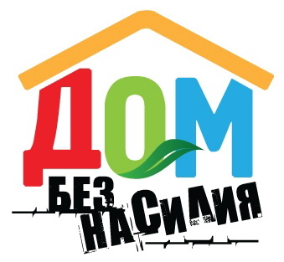
С 3 по 7 апреля 2023 года
на территории Зельвенского района пройдут
региональные мероприятия республиканской профилактической акции «Дом без насилия!»
Мероприятия акции направлены на:
принятие системных мер индивидуальной профилактики правонарушений, мер превентивного воздействия к гражданам, совершающим домашнее насилие;
привлечение максимального количества заинтересованных в разрешении проблем, связанных с домашним насилием, оказание квалифицированной помощи пострадавшим;
оказание содействия в трудоустройстве неработающим лицам, совершившим домашнее насилие и пострадавшим от него;
принятие мер по максимальному охвату наркологической помощью граждан, два и более раза привлекавшихся к административной ответственности в состоянии алкогольного опьянения, в т.ч. за домашнее насилие;
разъяснение положений законодательства по предупреждению домашнего насилия.

В РЕШЕНИИ ПРОБЛЕМ ДОМАШНЕГО НАСИЛИЯ ВАМ ПОМОГУТ:

ТЕЛЕФОН ДОВЕРИЯ:
экстренная психологическая помощь 170
КРУГЛОСУТОЧНО И АНОНИМНО
(номер доступен только для жителей Гродненской области)

Оперативно-дежурная служба Зельвенского РОВД
Телефон: 102

Государственное учреждение «Центр социального обслуживания населения Зельвенского района»
Телефон: (801564) 3-24-87

Действуйте сейчас – обратитесь за помощью!

